г. Казань, ул. Халитова 2.
тел.: (843) 295-22-63, 567-53-05
тел./факс: (843) 567-53-00
www.integralplus.ru
E-mail: struna5@integralplus.ru

Радиосистема передачи извещений
«СТРУНА-5М»

БЛОК РАДИОКАНАЛЬНЫЙ ОБЪЕКТОВЫЙ

БРО-4-GSM

РУКОВОДСТВО ПО ЭКСПЛУАТАЦИИ

Проверил /Архипов/

Утвердил /Хасанов/

г. Казань
2010
Содержание
 | Стр.
Введение  1. Назначение блока.  2. Описание блока.  2.1. Технические характеристики.  2.2. Описание функций блока.  2.3. Условия эксплуатации и хранения.  2.4. Подключение устройств к плате контроллера.  2.5. Программирование и диагностика блока.  3. Эксплуатация изделия.  4. Характерные неисправности.  5. Указание мер безопасности.  6. Комплект поставки.  7. Гарантии изготовителя.  8. Свидетельство о приемке.  9. Ремонт и учет работы по рекламациям.  10. Сведения об упаковывании. | 3  3  3  3  4  8  8  9  19  23  24  25  25  25  26  26

Введение.
Настоящее руководство по эксплуатации (РЭ) устанавливает правила технической эксплуатации блоков радиоканальных объектовых четырехшлейфных БРО-4-GSM (далее – блок) и содержит сведения, необходимые для его эффективного применения и обслуживания.
РЭ содержит информацию, достаточную для понимания принципа действия, установки, проверки, организации работы обслуживающего персонала и устранения простых неисправностей.
В настоящем РЭ используются следующие сокращения:
РСПИ - радиосистема передачи извещений;
ПЦО - пульт централизованной охраны;
ШС - шлейф охранно-пожарной сигнализации;
ПЦН - пульт централизованного наблюдения;
ПП - пульт программирования;
БПО - блок проводной объектовый;
АКБ - аккумуляторная батарея;
ППУ - пульт программирования универсальный;
ПО - программное обеспечение;
КТС - кнопка тревожной сигнализации.

1. Назначение блока.

Блок входит в состав РСПИ "Струна-5М" и предназначен для контроля состояния 4-х ШС, управления внешними световыми и звуковыми оповещателями, формирования и передачи на ПЦО и собственнику извещений посредством GSM сети о режиме работы блока и состоянии ШС, формирования и передачи извещения на ПЦО о сработке КТС на базе сотового телефона стандарта GSM.
Передача сообщений на ПЦО по GSM сети осуществляется, при наличии на ПЦО канала интернет с фиксированным IP адресом, с использованием GPRS и, при использовании на ПЦО «Коммуникатора GSM», с использованием голосового (voice) канала связи. Передача сообщений непосредственно собственнику по GSM сети осуществляется с помощью SMS.
Блок – это сложное микропроцессорное устройство, управляемое внутренней программой. Монтаж и ввод в эксплуатацию блока должны производиться специализированной монтажной организацией. Перед эксплуатацией блок должен быть настроен для работы на конкретном охраняемом объекте. Настройка внутреннего ПО для работы в конкретных условиях производится монтажной организацией с помощью пульта программирования универсального (ППУ) РСПИ «Струна-5М».

2. Описание блока.

2.1. Технические характеристики.

- Количество ШС – четыре;
- Диапазон рабочих частот GSM 1900/1800/900 MГц;
- Излучаемая мощность несущей передатчика 1…2 Вт;
- Скорость передачи данных по GPRS каналу - 9600 бит/сек;
- Время передачи одного сообщения c приемом подтверждения о доставке по «voice» каналу – примерно 2,2 сек (зависит от оператора GSM связи);
- Блок имеет 2 программируемых выхода типа «открытый сток» для подключения внешних устройств, ток коммутации не более 500 мА;
- Питание блока осуществляется от источника постоянного тока напряжением 10,0÷14,0В;
- Ток потребления блока с короткозамкнутыми шлейфами, без учета внешних потребителей, не более 300 мА;
- Габаритные размеры блока, 110х97х35мм;
- Масса блока, не более 0,3 кг;
- Срок службы до списания не менее 8 лет.

2.2. Описание функций блока.

Блок (рис. 1, 2) конструктивно выполнен в пластиковом корпусе и состоит из:
- платы контроллера с GSM модемом;
- клавиатуры;
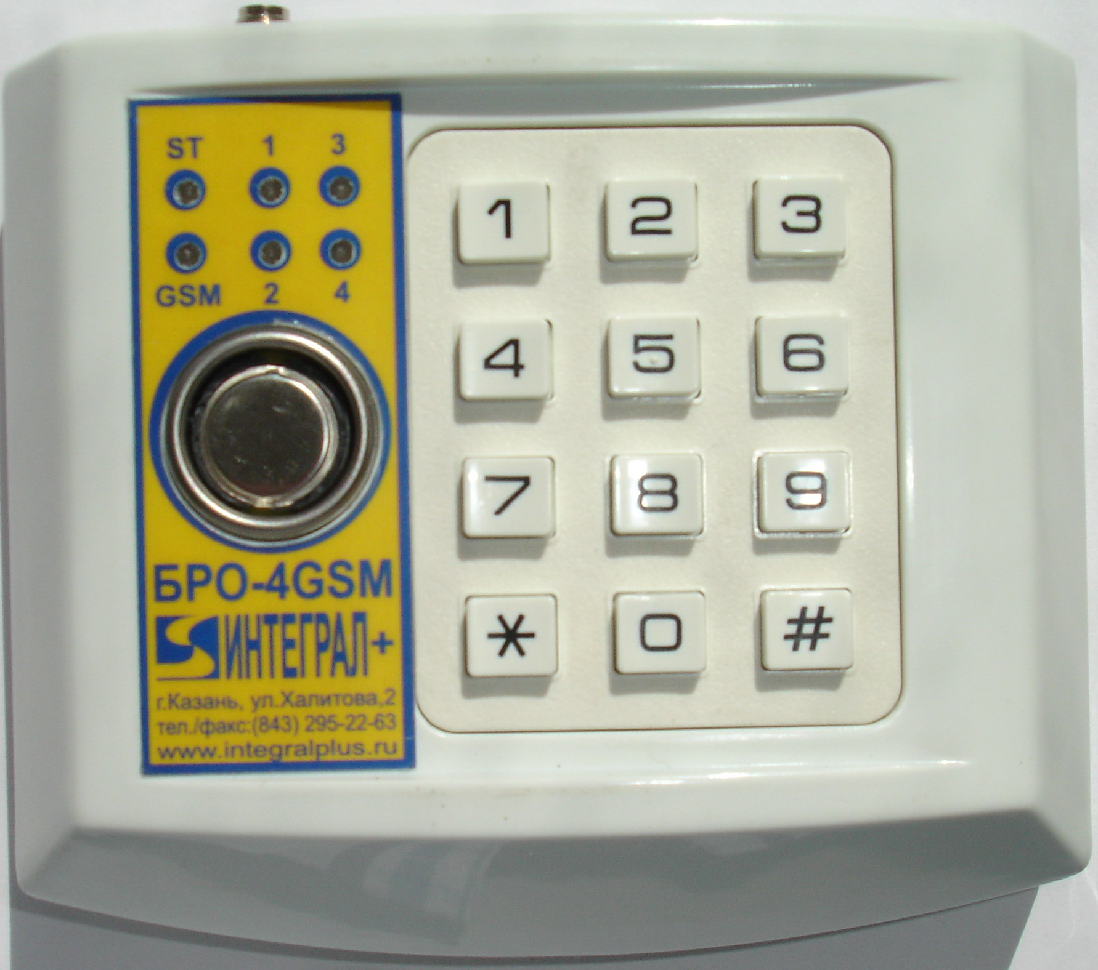
Рис.1. Внешний вид БРО-4-GSM.

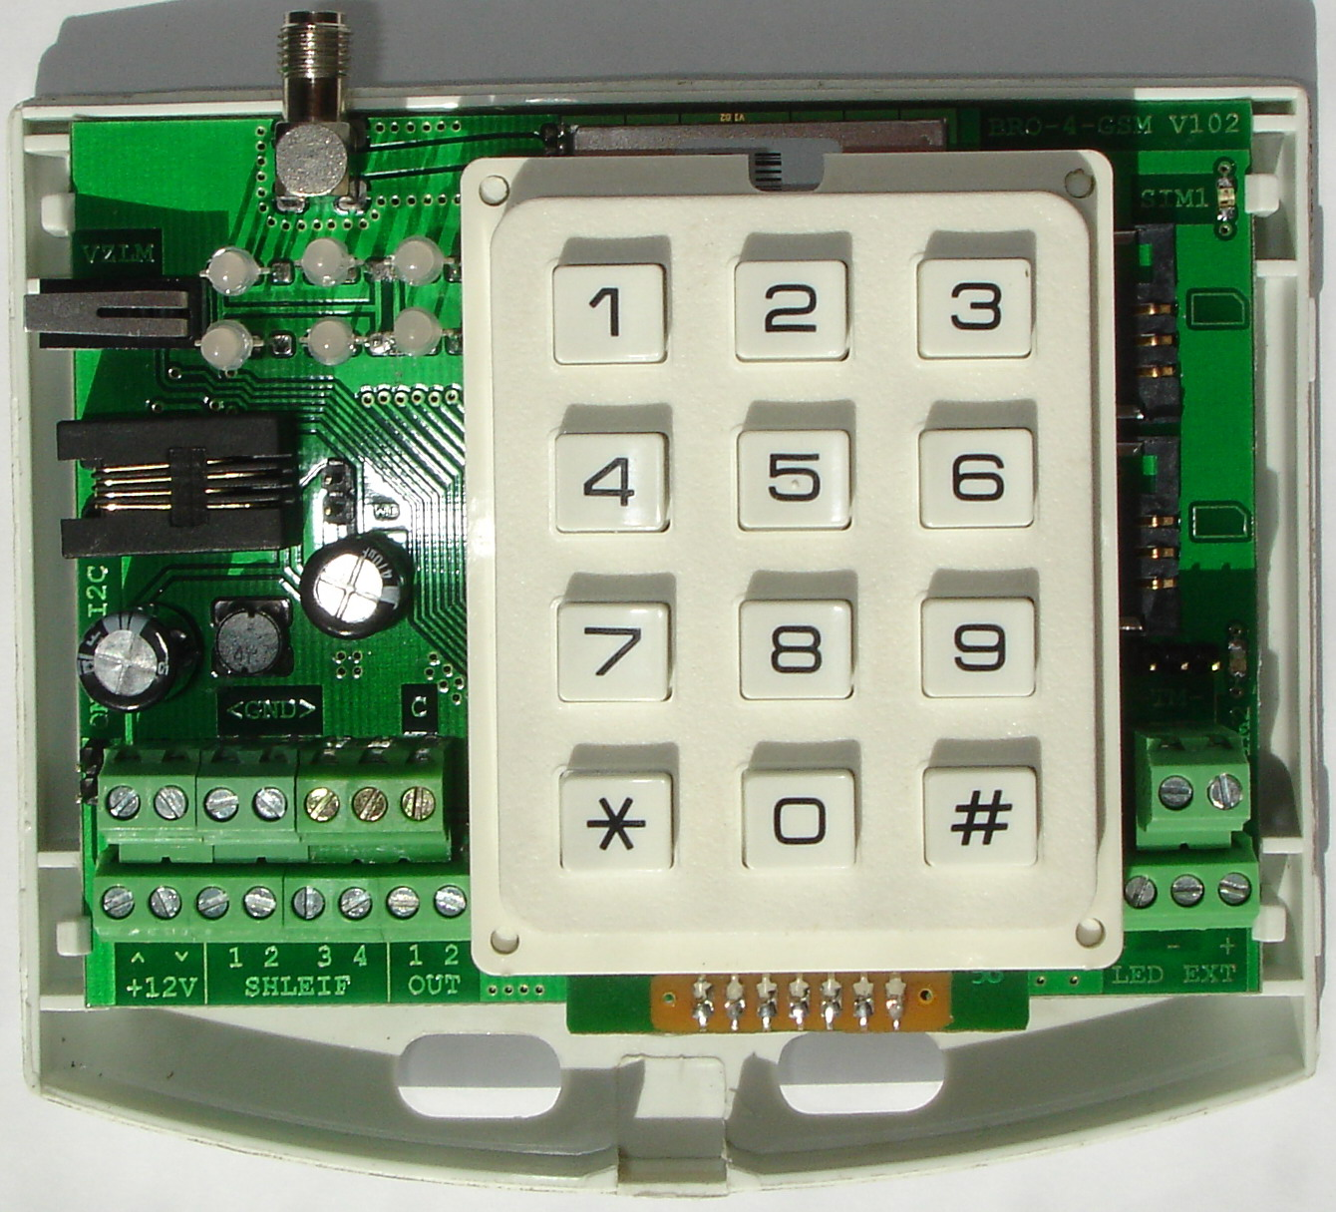
Рис.2. БРО-4-GSM со снятой крышкой.

Блок обеспечивает контроль четырех ШС. Все ШС имеют аналогичные параметры и являются программируемыми с возможностью изменения назначения и тактики контроля или отключения любого из них. В любой из четырех ШС блока могут быть включены:
- сигнализаторы магнито-контактные И0102-2, И0102-4, И0102-5, И0102-6;
- датчики типа "Фольга", "Провод";
- извещатели ударно-контактные типа "ДИМК", "Окно-4", "Окно-5", "Окно-6";
- извещатели оптико-электронного, ультразвукового и радиоволнового типов "Астра МС", "Фотон-9", "Фотон-6", "Фотон-8", "Фотон-СК2", "Вектор-3", "Вектор-2", "Эхо-А", "Волна-5", и им подобные;
- выходные цепи приемно-контрольных приборов;
- извещатели пожарные тепловые "ИП-104-1", "ИП103-4/1 "("МАК-1"), "ИПЮЗ-31";
- извещатели пожарные магнито-контактные "ИП-105-2/1";
- извещатели пожарные дымовые типа "ИП 212-26","ДИП-У","ИП 212-ЗС","ИП 212-44".
Блок обеспечивает подключение внешних световых и звуковых оповещателей и других устройств, рассчитанных на постоянное напряжение питания 12(+2/-2) В, при условии, что суммарный средний ток потребления внешних устройств, подключенных к блоку, не превышает 0,5 А.
Блок обеспечивает питание по ШС пожарных оптико-электронных дымовых извещателей типа «ДИП». Максимальное количество подключаемых к ШС извещателей определяется номинальным током ШС, составляющим 15 мА. Каждый шлейф может иметь один из следующих типов (см. Таблица 1).

Таблица 1. Типы ШС и их функции.
Тип ШС | Описание функции ШС
ТИП=0 | Исключает текущую зону из охраны
ТИП=1 "Вход/Выход" | При нарушении зоны типа1 начинается отсчет времени на вход. Блок переходит в режим тревоги, если не было снятия в течение времени на вход.
ТИП=2 "Периметр" | Нарушении зоны типа 2 ведет к немедленному переходу блока в режим тревоги в любом состоянии объекта, кроме «Снят».
ТИП=3 "Объем последовательный" | Если первой была нарушена зона типа 1, то нарушение зоны типа 3 не дает сработки, иначе объект переходит в состояние "Тревога".
ТИП=4 "24-х часовая тихая тревога" | Нарушение зоны данного типа ведет к сработке при любом состоянии объекта. Звуковое сопровождение тревоги не включается
ТИП=5 "24-х часовая слышимая тревога" | Нарушение зоны данного типа ведет к сработке при любом состоянии объекта. Звуковое сопровождение тревоги включается.
ТИП=6 «тревожная кнопка с самовзятием » | Нарушение зоны данного типа ведет к сработке при любом состоянии объекта, при восстановлении зоны на ПЦН передается событие «Взят ключом N0»
ТИП=7 «пожарный» | Нарушение зоны данного типа ведет к переходу блока в режим пожара.
ТИП=8 «управление состоянием» | Сработка шлейфа аналогична поднесению ключа Touch memory. Предназначен для управления снятием/взятием блока внешним прибором с релейным выходом.
ТИП=9 «тревожная кнопка с самовзятием » | Нарушение зоны данного типа ведет к сработке только в состоянии «Взят», при восстановление зоны объект переходит в состояние «Взят», на ПЦН передается соответствующее событие: «Взят ключом N0».
ТИП=10 «управление состоянием» | Нарушение и восстановление зоны аналогично поднесению ключа Touch memory. Изменение состояние объекта происходит в зависимости от состояния зоны. Нормальному состоянию зоны соответствует состояние объекта «Снят», нарушенному состоянию зоны – состояние объекта «Взят». Предназначен для управления снятием/взятием блока внешним прибором с релейным выходом.
ТИП=11 «отметка экипажа» | Нарушение зоны данного типа при любом состоянии объекта ведет к передаче на ПЦН события: «Отметка экипажа»
Шлейфы типа =1, 2, 3, 4, 5, 6, 9 являются охранными. Они имеют два состояния:
- Норма;
- Нарушение.
Состояние «Норма» отображается ровным зеленым свечением светодиодных индикаторов ШС на БРО-4-GSM.
Состояние «Нарушение» отображается красным свечением соответствующих светодиодных индикаторов сопровождающееся звуковыми сигналами. При этом на ПЦО поступает сообщение «ТРЕВОГА ШС».
Шлейф типа=7 является пожарным. Данный тип шлейфа имеет три состояния:
- Норма;
- Пожар (нарушение);
- Неисправность (короткое замыкание или обрыв).
Состояние «Пожар» отображается миганием красным цветом светодиодного индикатора «ST» и индикатора нарушенного шлейфа БРО-4-GSM в такт прерывистому звуковому сигналу частотой 0,5 Гц. При этом на ПЦН поступает сообщение «ПОЖАР ШС».
Состояние «Неисправность» отображается миганием светодиодных индикаторов «ST» и индикатора нарушенного шлейфа в такт прерывистому звуковому сигналу частотой 2 Гц. При этом на ПЦН поступает сообщение «НЕИСПРАВНОСТЬ ШС».
В состоянии «Норма» соответствующий индикатор шлейфа светится зеленым цветом непрерывно.
При восстановлении параметров шлейфа на ПЦН поступает сообщение «НОРМА ШС».
В состоянии «Пожар» и «Нарушение» при помощи кодовых ключей можно отключить звуковую сигнализацию.
Шлейфы типа=8, 10. Предназначены для управления (снятие/взятие) блока посредством нарушения ШС внешним прибором. Отличие логики работы данных зон в том, что состояние зоны типа 10 имеет привязку к состоянию объекта. При нарушении зоны типа = 10 происходит переход на состояние «Взят», при восстановлении – на состояние «Снят». То есть, если объект взят под охрану с помощью ключа Touch memory нарушение зоны типа = 10 не приведёт к его снятию с охраны, а изменение состояния зоны типа = 8 снимет блок с охраны, аналогично зоны ведут себя при взятии под охрану. Следует иметь в виду, что на ПЦН передаются события «ВЗЯТ»/«СНЯТ» с номером ключа равным номеру зоны. Из таблицы ключей Touch memory следует исключить данные номера.
Сопротивление ШС с учётом выносного элемента, при котором не происходит выдачи тревожных извещений, находится в пределах от 2,5 кОм до 7 кОм. Номинальное значение выносного резистора 4,7 кОм ±5%.
Тревожные извещения выдаются при нарушении ШС на время большее, чем установленное параметром «Время реакции ШС» (см. п. 2.4).
Сопротивление проводов ШС без учета выносного элемента должно быть, не более 220 Ом. Сопротивление утечки между проводами ШС или каждым проводом и землёй должно быть не менее 20 кОм.
Для активных извещателей имеется линия питания напряжением 12 (+2/-2)В.
Блок обеспечивает постоянный контроль служебного шлейфа целостности корпуса (извещение «ВЗЛОМ БЛОКА»), расположенного внутри корпуса.
Блок имеет возможность подключения внешнего светодиодного индикатора обеспечивающего контроль состояния объекта извне и позволяющий проконтролировать прохождение извещения «ВЗЯТ».
На крышке блока расположены светодиодные индикаторы состояния ШС, состояния GSM канала и состояния блока, а также считыватель электронных идентификаторов (ключей Touch Memory) и клавиатура для ввода кодов.
Для постановки под охрану и снятия с охраны используется ключ Touch Memory, либо код, вводимый с клавиатуры блока. Каждый ключ (код) имеет уникальный номер. С блоком может использоваться до 32 ключей (кодов) зарегистрированных в памяти блока. При необходимости можно зарегистрировать новые ключи (коды) или удалить ненужные.
Параметры настройки блока хранятся в энергонезависимой памяти и при необходимости могут быть изменены с помощью ППУ.
На блоке имеется вход контроля состояния питания. При замыкании этого входа на «землю» (контакт GND), на ПЦН передается извещение «РАБОТА ОТ АККУМУЛЯТОРА», при размыкании – извещение «РАБОТА ОТ СЕТИ».
При состоянии входа контроля аккумулятора, соответствующем работе от аккумулятора (замкнут с контактом «GND») блок начинает контролировать напряжение на линии питания. Если напряжение на линии питания оказывается ниже 11 В на время более 500 миллисекунд, блок передает на ПЦО сообщение «НАПРЯЖЕНИЕ АККУМУЛЯТОРА 11 В».

2.3. Условия эксплуатации и хранения.

- Блок рассчитан на непрерывную круглосуточную эксплуатацию внутри охраняемого объекта при температуре окружающей среды -20…+55 °С;
- Относительная влажность - до 98% при температуре окружающего воздуха +25 °С;
- Блок не должен использоваться в условиях воздействия агрессивных сред, пыли, а также в пожароопасных помещениях;
- Блок должен храниться в заводской упаковке, на стеллажах, в помещении должны отсутствовать пары агрессивных веществ и токопроводящей пыли. Температура хранения - -50…+70 °С;
- После транспортирования при отрицательных температурах или повышенной влажности воздуха блок непосредственно перед установкой на эксплуатацию должен быть выдержан без упаковки в течение не менее 24 ч в помещении с нормальными климатическими условиями.

2.3. Подключение устройств к плате контроллера.

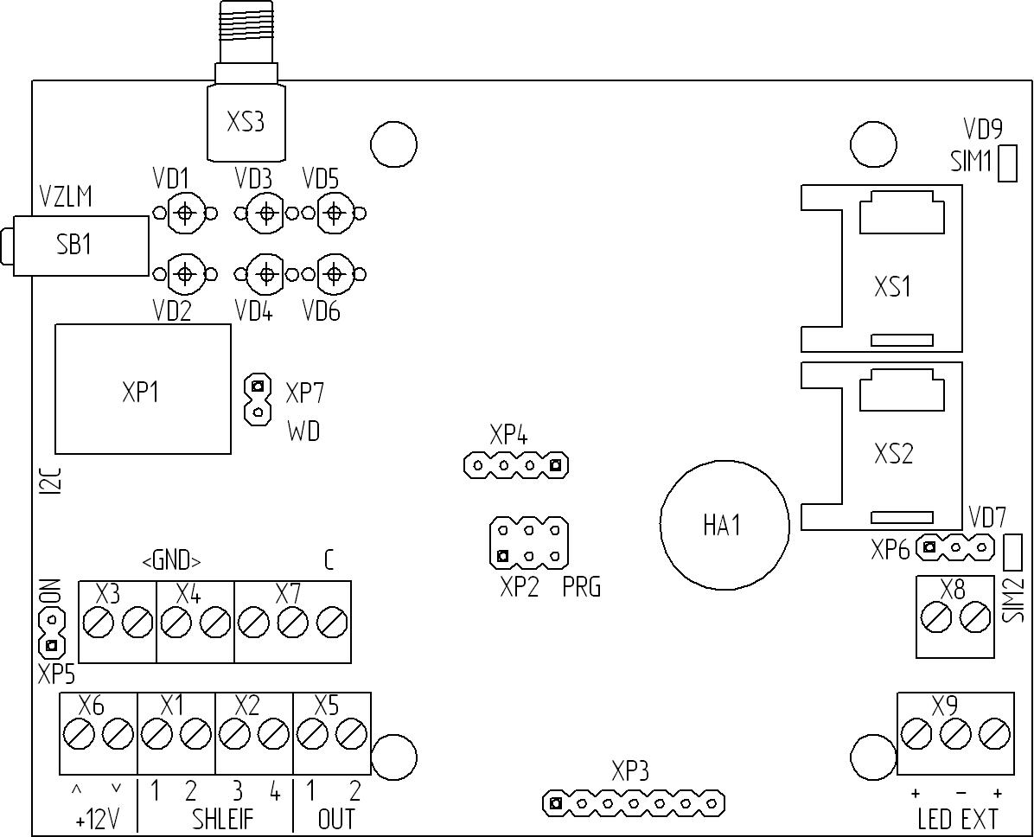
Рис.3. Плата контроллера.

SB1 – датчик вскрытия корпуса;
XP1 – разъем для подключения ППУ;
XP5 – перемычка для включения питания БРО -4-GSM (когда установлена - питание включено);
VD1…VD6 – индикаторы состояния блока «ST», состояния GSM «GSM», шлейфов «1», «2», «3», «4» соответсвенно;
XS3 – разъем для подключения GSM антенны (тип разъема SMA-JR);
XP7 – перемычка для отключения сторожевого таймера при программировании (используется при заводском программировании блока, в остальных случаях перемычки бать не должно);
XP2 – разъем для подключения программатора (используется при заводском программировании);
XP4 – разъем технологический;
XP3 – разъем для подключения клавиатуры;
HA1 – звуковой излучатель;
XS1 – держатель карты SIM1;
XS2 – держатель карты SIM2;
VD9 – индикатор работы блока на SIM1;
VD7 – индикатор работы блока на SIM2;
XP6 – разъем для подключения считывателя Touch Memory, расположенного на корпусе блока;
X6 – клеммная колодка для подключения плюсового вывода источника питания («^») и внешних потребителей («v»);
X3 – клеммная колодка для подключения минусового вывода источника питания («GND») и внешних потребителей («GND»);
X1 – клеммная колодка для подключения плюсового вывода ШС1 («1») и ШС2 («2»);
X4 – клеммная колодка для подключения минусового вывода ШС1 («GND») и ШС2 («GND»);
X2 – клеммная колодка для подключения плюсового вывода ШС3 («3») и ШС4 («4»);
X7 – клеммная колодка для подключения минусового вывода ШС3 («GND») и ШС4 («GND»), а также контрольного выхода источника питания («C»).
X8 – клеммная колодка для подключения плюсового («ТМ+» - левый контакт на рис.3) и минусового («ТМ-» - правый контакт на рис.3) выводов выносного считывателя Touch Memory;
X9 – клеммная колодка для подключения контакта зеленого цвета («LED EXT +» - левый контакт на рис.3), общего контакта («LED EXT -» - средний контакт на рис.3), контакта красного цвета («LED EXT +» - правый контакт на рис.3) выносного светодиодного индикатора состояния.

2.4. Программирование и диагностика блока.

Для функционирования в системе блок необходимо запрограммировать, т.е. занести в энергонезависимую память необходимые установки. Программирование блока осуществляется при помощи внешнего ППУ.
Пульт программирования универсальный (ППУ) предназначен для конфигурации и диагностики работы блока. Пульт выполнен в пластмассовом корпусе, на лицевой панели его находятся двухстрочный знакосинтезирующий ЖК-индикатор и три кнопки управления.
После подключения к блоку и подачи питания (допускается и подключение при включенном питании) ППУ отобразит надпись «БРО-4-GMS». Пункты меню, содержащие подменю отмечены символом «>». Пункты главного меню обозначены символом «*».
Назначение кнопок ППУ:
«↑» – переход по пунктам меню одного уровня (вперед);
«SET» – переход по пунктам меню одного уровня (назад); изменение значений параметров в режиме редактирования;
«↓» – вход в подменю (для пунктов содержащих подменю); вход в режим редактирования для пунктов, предусматривающих редактирование параметра; выход из подменю; подтверждение сохранения изменений.

Система меню:
Табл 2.
* БРО-4-GSM  информ. о блоке > |  |  | Информация об аппаратной и программной версии блока.
 |  | контроллер: | Версия контроллера.
 |  | ПО: | Версия, дата встроенного ПО.
 |  | серийный номер: | Серийный номер блока.
* Настройка  блока > |  |  | Настройка параметров блока для работы в системе «Струна-5М».
 |  | Удал. управ: | - ДА/НЕТ (разрешение удаленного управления состоянием блока (команды телеуправления с ПЦО).
 |  | Ярк. св. диодов: | - 0,1,2 (настройка яркости светодиодов. 0 – индикация отключена. В режиме работы от АКБ принудительно выставляется миним. яркость 1).
 |  | Реле 1 тип: | Тип программируемого выхода:  - отключено;  - взят;  - снят;  - взлом;  - пожар;  - тревога;  - тихая тревога;  - состояние;  - шлейф;  - внешнее управление.  Режим работы:  - 1 Гц;  - постоянный.
 |  | Реле 1 режим: **
 |  | Реле 2 тип:
 |  | Реле 2 режим: **
 |  | Шлейф 1 тип: | Типы шлейфов и номера связанных с ними выходов реле (для этого тип программируемого выхода должен быть выбран «шлейф»):  0 – «исключен из охраны»;  1 – «вход/выход»;  2 – «периметр»;  3 – «объем последовательный»;  4 – «24 ч. тихая тревога»;  5 – «24 часа слышимая тревога»;  6 – «тревожная кнопка с самовзятием»;  7 – «пожарный»;  8 – «состояние1»;  9 – «тревожная кнопка с самовзятием для взят»;  10 – «состояние2»;  11- «отметка экипажа».
 |  | Шлейф 1 реле: ***
 |  | Шлейф 2 тип:
 |  | Шлейф 2 реле: ***
 |  | Шлейф 3 тип:
 |  | Шлейф 3 реле: ***
 |  | Шлейф 4 тип:
 |  | Шлейф 4 реле: ***
 |  | Время реакции: | - 60…990 мс (время реакции на изменение состояния шлейфа).
 |  | Время на вход: | - 5…99 с (время на вход).
 |  | Время на выход: | - 5…99 с (время на выход).
* Настройка  GSM > |  |  | Настройка параметров GSM сети.
 | Настройки для SIM1 > |  | Настройки для карты SIM1 (см. п.2.3).
 | Настройки для SIM1 > | SIM1 оператор: | Выбор GSM-оператора:  - МТС;  - Билайн;  - Мегафон;  - польз. настройка (позволяет ввести настройки для другого GSM оператора).
 | Настройки для SIM1 > | SIM1 APN: | Точка доступа сети GPRS:  - internet.mts.ru (предустановленная точка доступа для оператора МТС);  - internet.beeline.ru (предустановленная точка доступа для оператора Билайн);  - internet (предустановленная точка доступа для оператора Мегафон и других операторов GSM связи).  Все точки доступа можно корректировать.
 | Настройки для SIM1 > | SIM1 user: | Имя пользователя (может потребоваться для активации GPRS соединения):  - mts (предустановленное имя пользователя для оператора MTS);  - beeline (предустановленное имя пользователя для оператора Билайн);  Для оператора Мегафон и других операторов связи предустановленные имена пользователей отсутствуют. Все имена пользователей могут быть откорректированы.
 | Настройки для SIM1 > | SIM1 password: | Пароль (может потребоваться для активации GPRS соединения):  - mts (предустановленный пароль для оператора МТС);  Для операторов Билайн, Мегафон и других операторов предустановленный пароль отсутствует.  Все пароли могут быть откорректированы.
 | Настройки для SIM1 > | Состояние счета: | - определять/не определять (разрешить или запретить определение состояния счета).
 | Настройки для SIM1 > | Строка запроса: | - *100#, *102# и т.п. (USSD запрос для определения состояния счета).
 | Настройки для SIM1 > | Период запроса: | - 1…9999 мин. (период запроса состояния счета).
 | Настройки для SIM1 > | Позиц. значения: | - 1…255 (позиция в строке ответа GSM-сети на USSD запрос для определения состояния счета, с которой идет числовое значение состояния счета).
 | Настройки для SIM1 > | Порог предупр: | - 1…999 (порог предупреждения о малом балансе на счету, указывается в тех же единицах, что и в ответе оператора на запрос баланса).
 | Настройки для SIM2 > |  | Настройки для карты SIM2. Аналогично как для карты SIM1.
 | Настройка режимов связи с ПЦН> |  | Настройка последовательности режимов работы блока на канале GSM.  Переход с режима на режим происходит по запрограммированному порядку и условиям.
 | Настройка режимов связи с ПЦН> | Режим 1.  Канал: | Выбор канала работы блока в 1-м режиме связи:  - отключен;  - GPRS;  - voice;
 | Настройка режимов связи с ПЦН> | Режим 1.  N симкарты: **** | Используемая SIM карта в 1-м режиме связи:  -1 (используется SIM1);  -2 (используется SIM2).
 | Настройка режимов связи с ПЦН> | Режим 1.  Время:**** | Время работы в 1-м режиме:  - постоян. (при выборе значения «0»);  - 1…9999 мин.  Время отсчитывается с момента успешного установления связи в данном режиме. Условием перехода на следующий режим является окончание времени работы в режиме (для значения «постоян.» учет времени не ведется), либо после двух, идущих друг за другом неуспешных попыток установить связь в данном режиме (относится и к значению «постоян.»), на канале «voice» за неуспешную попытку считается попытка дозвониться на номер в данный момент недоступный, или на занятый номер. На каждый запрограммированный в блоке телефонный номер ПЦО («Коммуникатора GSM») будет сделано по две попытки дозвона, прежде чем блок перейдет на следующий режим работы.
 | Настройка режимов связи с ПЦН> | Режим 1.  Переход: ***** | - 1…4 (номер режима на который осуществляется переход после окончания установленного в предыдущем пункте меню времени работы). Если условием перехода на следующий режим являются две неуспешные попытки соединения, переход осуществляется на следующий по порядку режим, независимо от значения в этом разделе.
 | Настройка режимов связи с ПЦН> | Режим 1.  Сообщ/сеанс:****** | - 1…8 (количество сообщений передаваемых ПЦО за сеанс связи на канале «voice». Наcтройка влияет на длительность сеанса связи при передаче сообщений на канале «voice». Одно сообщение передается за 1,6…2,4 секунды).
 | Настройка режимов связи с ПЦН> | Режим 2.  Канал: | Аналогично режиму 1.
 | Настройка режимов связи с ПЦН> | Режим 2.  N симкарты: **** | Аналогично режиму 1.
 | Настройка режимов связи с ПЦН> | Режим 2.  Время:**** | Аналогично режиму 1.
 | Настройка режимов связи с ПЦН> | Режим 3.  Канал: | Аналогично режиму 1.
 | Настройка режимов связи с ПЦН> | Режим 3.  N симкарты: **** | Аналогично режиму 1.
 | Настройка режимов связи с ПЦН> | Режим 3.  Время:**** | Аналогично режиму 1.
 | Настройка режимов связи с ПЦН> | Режим 4.  Канал: | Аналогично режиму 1.
 | Настройка режимов связи с ПЦН> | Режим 4.  N симкарты: **** | Аналогично режиму 1.
 | Настройка режимов связи с ПЦН> | Режим 4.  Время:**** | Аналогично режиму 1.
 | Таблица IP-адресов > |  | Список из 4 IP адресов (в формате IP4 xxx.xxx.xxx.xxx – 4 числа от 0 до 255 разделенных точкой) и портов (от 0 до 65535)– IP адреса и номера портов сервера ПЦО в интернете (достаточно определить один адрес, остальные для резервного подключения), для неиспользуемых номеров IP адресов должны быть установлены 0 во всех полях.
 | Таблица IP-адресов > | N1 IP адрес: | Значение 1-го IP адреса сервера ПЦО.
 | Таблица IP-адресов > | N1 порт: | Значение порта для 1-го IP адреса.
 | Таблица IP-адресов > | N1 исп.для SIM1: | - ДА/НЕТ (использовать установленный 1-ый IP адрес для соединения на SIM1).
 | Таблица IP-адресов > | N1 исп.для SIM2: | - ДА/НЕТ (использовать установленный 1-ый IP адрес для соединения на SIM2).
 | Таблица IP-адресов > | N2 IP адрес: | Аналогично настройкам для 1-го.
 | Таблица IP-адресов > | N2 порт: | Аналогично настройкам для 1-го.
 | Таблица IP-адресов > | N2 исп.для SIM1: | Аналогично настройкам для 1-го.
 | Таблица IP-адресов > | N2 исп.для SIM2: | Аналогично настройкам для 1-го.
 | Таблица IP-адресов > | N3 IP адрес: | Аналогично настройкам для 1-го.
 | Таблица IP-адресов > | N3 порт: | Аналогично настройкам для 1-го.
 | Таблица IP-адресов > | N3 исп.для SIM1: | Аналогично настройкам для 1-го.
 | Таблица IP-адресов > | N3 исп.для SIM2: | Аналогично настройкам для 1-го.
 | Таблица IP-адресов > | N4 IP адрес: | Аналогично настройкам для 1-го.
 | Таблица IP-адресов > | N4 порт: | Аналогично настройкам для 1-го.
 | Таблица IP-адресов > | N4 исп.для SIM1: | Аналогично настройкам для 1-го.
 | Таблица IP-адресов > | N4 исп.для SIM2: | Аналогично настройкам для 1-го.
 | Таблица  тел.номеров > |  | Настройка телефонных номеров ПЦО («Коммуникатора GSM»), собственника для отправки SMS, КТС. Номера вводятся в 12-ти знаковом формате (включая первые +7): +70123456789.
 | Таблица  тел.номеров > | N1 номер: | Телефонный номер 1.
 | Таблица  тел.номеров > | N1 тип: | Тип телефонного номера 1:  - не использ. (телефонный номер отключен);  - коммун-ор ПЦН (телефонный номер используется для передачи сообщений на ПЦО по голосовому «voice» каналу - номер канала «Коммуникатора GSM»);  - отчеты х/о (при дозвоне с запрограммированного номера на один из номеров SIM карт блока БРО-5-GSM, на звонивший номер высылается SMS сообщение с информацией о состоянии ШС, состоянии питания блока, состоянии счетов SIM карт);  - SMS, отчеты х/о (помимо функций, выполняемых предыдущим типом, добавляется автоматическая посылка SMS на запрограммированный номер при переходе ШС в состояние «нарушение», «пожар», «неисправность» и при снижении баланса на счету SIM ниже установленного минимума)  - КТС (кнопка тревожной сигнализации, при поступлении звонка на блок от телефонного номера с таким типом на ПЦО приходит событие «ТРЕВОГА ШЛЕЙФ 6»).
 | Таблица  тел.номеров > | N1 исп. для SIM1: | - ДА/НЕТ (использовать запрограммированный номер при работе на SIM1).
 | Таблица  тел.номеров > | N1 исп. для SIM2: | - ДА/НЕТ (использовать запрограммированный номер при работе на SIM1).
 | Таблица  тел.номеров > | N2 номер: | Аналогично настройкам для 1-го.
 | Таблица  тел.номеров > | N2 тип: | Аналогично настройкам для 1-го.
 | Таблица  тел.номеров > | N2 исп. для SIM1: | Аналогично настройкам для 1-го.
 | Таблица  тел.номеров > | N2 исп. для SIM2: | Аналогично настройкам для 1-го.
 | Таблица  тел.номеров > | N3 номер: | Аналогично настройкам для 1-го.
 | Таблица  тел.номеров > | N3 тип: | Аналогично настройкам для 1-го.
 | Таблица  тел.номеров > | N3 исп. для SIM1: | Аналогично настройкам для 1-го.
 | Таблица  тел.номеров > | N3 исп. для SIM2: | Аналогично настройкам для 1-го.
 | Таблица  тел.номеров > | N4 номер: | Аналогично настройкам для 1-го.
 | Таблица  тел.номеров > | N4 тип: | Аналогично настройкам для 1-го.
 | Таблица  тел.номеров > | N4 исп. для SIM1: | Аналогично настройкам для 1-го.
 | Таблица  тел.номеров > | N4 исп. для SIM2: | Аналогично настройкам для 1-го.
 | Таблица  тел.номеров > | N5 номер: | Аналогично настройкам для 1-го.
 | Таблица  тел.номеров > | N5 тип: | Аналогично настройкам для 1-го.
 | Таблица  тел.номеров > | N5 исп. для SIM1: | Аналогично настройкам для 1-го.
 | Таблица  тел.номеров > | N5 исп. для SIM2: | Аналогично настройкам для 1-го.
 | Таблица  тел.номеров > | N6 номер: | Аналогично настройкам для 1-го.
 | Таблица  тел.номеров > | N6 тип: | Аналогично настройкам для 1-го.
 | Таблица  тел.номеров > | N6 исп. для SIM1: | Аналогично настройкам для 1-го.
 | Таблица  тел.номеров > | N6 исп. для SIM2: | Аналогично настройкам для 1-го.
 | Таблица  тел.номеров > | N7 номер: | Аналогично настройкам для 1-го.
 | Таблица  тел.номеров > | N7 тип: | Аналогично настройкам для 1-го.
 | Таблица  тел.номеров > | N7 исп. для SIM1: | Аналогично настройкам для 1-го.
 | Таблица  тел.номеров > | N7 исп. для SIM2: | Аналогично настройкам для 1-го.
 | Таблица  тел.номеров > | N8 номер: | Аналогично настройкам для 1-го.
 | Таблица  тел.номеров > | N8 тип: | Аналогично настройкам для 1-го.
 | Таблица  тел.номеров > | N8 исп. для SIM1: | Аналогично настройкам для 1-го.
 | Таблица  тел.номеров > | N8 исп. для SIM2: | Аналогично настройкам для 1-го.
* База  ключей > |  |  | Список на 32 ключа Touch Memory и кодов, вводимых с клавиатуры.
 | Просм. ключа: |  | Отображение номера подносимого ключа или кода, вводимого с клавиатуры, в базе (если он прописан).
 | Добавить/удалить ключ > |  | Редактирование базы ключей и кодов (в сумме может быть внесено до 32 ключей и кодов). Код, вводимый с клавиатуры может состоять из цифр 0…9 и символа «*». Количество знаков в коде может быть от 1 до 7. После окончания ввода кода нужно нажать «#». Если при вводе кода было набрано более семи знаков, затем «#», в качестве кода используются последние семь знаков.
 | Добавить/удалить ключ > | Ключ N x – налич. | - x – номер ключа;  - есть/нет (наличие ключа).
* Журнал  событий > |  |  | Список последних 100 событий, переданных данным блоком на ПЦН.
 |  | Событий в очер. : x | - x – количество событий, ожидающих своей очереди на отправку .
 |  | N x: y код статус | - x – порядковый номер события в очереди (меньший номер имеют более ранние события);  - y – пультовый номер блока, от которого поступило событие (1 – событие от БРО-5-GSM);  - код – шестнадцатеричный код события;  - статус – показывает было ли передано данное событие или нет (-,+).
* Диагностика  блока > |  |  | Общая диагностика блока.
 | состояние блока: |  | взят/снят/тревога.
 | питание от  напр.пит: |  | сети/АКБ;  текущее напряжение пит. блока (В).
 | блок  напр. шл: |  | открыт/закрыт (датчик взлома);  напряжение на шлейфах (В).
 | Диагностика  GSM > |  | Диагностика состояния каналов связи.
 | Диагностика  GSM > | SIM1(x) сост. | Диагностика состояния связи для SIM1.  - x – уровень сигнала оператора в относительных единицах, приемлемый для работы уровень от 10 и выше;  - сост. – состояние каналов связи:  - ……… (состояние еще не определено (в первое время после включения блока);  - неисправность модема (нет связи со встроенным GSM модемом);  - нет сим карты (отсутствует сим карта);  - GPRS: + (на канале GPRS произведен успешный обмен данными с ПЦО);  - GPRS: - (на канале GPRS попытка обмена данными с сервером закончилась неудачей);  - GPRS: ? (на канале GPRS попытка обмена данными с сервером еще не была произведена (или не будет произведена, если канал GPRS не используется);  - GPRS: x (не работает сервис GPRS);  - GPRS: u (попытка соединения на канале GPRS была произведена, но сервер ПЦО не распознал запрос блока – на сервере ПЦО не указан серийный номер блока);  - Voice: + x% (на канале «voice» произведен успешный обмен данными с ПЦО, x – процент принятых подтверждений от переданных событий - статистика работы канала «voice»);  - Voice: - x% (на канале «voice» попытка обмена данными с сервером закончилась неудачей);  - Voice: ? x% (на канале «voice» попытка обмена данными с сервером еще не была произведена (или не будет произведена, если канал «voice» не используется);  - Voice: u x% (попытка соединения на канале «voice» была произведена, но сервер ПЦО не распознал запрос блока – на сервере ПЦО не указан серийный номер блока);
 | Диагностика  GSM > | SIM2(x) сост. | Диагностика состояния связи для SIM1. Аналогично, как для SIM1.
 | Диагностика  GSM > | Счет 1: x  y | - x – состояние баланса, определенное блоком для SIM1;  - y – строка состояния баланса, выданная оператором для SIM1.
 | Диагностика  GSM > | Счет 2: x  y | - x – состояние баланса, определенное блоком для SIM2;  - y – строка состояния баланса, выданная оператором для SIM2.
 | Диагностика  GSM > | Тек.IP ПЦН: | Текущий IP адрес сервера, с которым в GPRS режиме работает блок.
 | Диагностика  GSM > | т:  м: | Последняя at команда, посланная GSM модулю;  Последний ответ от GSM модуля.
 | шлейф 1 тип: x  R = y К сост. |  | - x - запрограммированный тип шлейфа 1;  - y - текущее сопротивление шлейфа 1 в кОм;  - сост. – текущее состояние шлейфа 1.
 | шлейф 2 тип: x  R = y К сост. |  | Аналогично параметрам для 1-го.
 | шлейф 3 тип: x  R = y К сост. |  | Аналогично параметрам для 1-го.
 | шлейф 4 тип: x  R = y К сост. |  | Аналогично параметрам для 1-го.
 | шлейф 5 тип: x  R = y К сост. |  | Аналогично параметрам для 1-го.
 | реле1  сост: |  | - выкл./вкл. (текущее состояние программируемого выхода 1, нажатием кнопок «SET» и затем «↓» ППУ можно кратковременно выставить желаемое состояние выхода ).
 | реле2  сост: |  | Аналогично диагностике для 1-го.
 | Диагностика  WD сброса > |  | Диагностика работы сторожевого таймера.
 | Диагностика  WD сброса > | Сброс? | - ДА/НЕТ (Проверка срабатывания сторожевого таймера, при выборе «ДА» блок должен перезапуститься).
 | Диагностика  индикации > |  | Режим проверки работы световых и звуковых индикаторов блока. При проверке светодиодные индикаторы блока должны работать в режиме «бегущий огонь» со сменой цвета свечения, звуковой сигнал должен включаться с частотой 0,5 Гц.
** - Данный раздел меню активен только при запрограммированном типе выхода, отличном от «отключено».
*** - Данный раздел меню активен только при запрограммированном типе «шлейф» для хотя бы одного программируемого выхода (Реле1 или Реле2).
**** - Данный раздел меню активен только при запрограммированном канале работы в режиме отличном от «отключен».
***** - Данный раздел меню активен только при запрограммированном времени работы на канале, отличном от «постоян».
****** - Данный раздел меню активен только при запрограммированном канале работы «voice».
Строки инициализации для GPRS соединения автоматически загружаются при выборе GSM оператора.
Оператор | APN | User | Password
Билайн | internet.beeline.ru | beeline
МТС | internet.mts.ru | mts | mts
Мегафон | internet

3. Эксплуатация изделия.

Порядок подключения блока к системе «Струна-5М».

- Подготовить SIM карты SIM1 и SIM2 (возможна работа с одной SIM картой). Необходимо снять защиту PIN кодом, используя мобильный телефон. Для работы на GPRS канале связи должна быть включена услуга GPRS. Для работы на голосовом «voice» канале должен быть доступен разговорный канал связи GSM (на некоторых тарифных планах операторов, рассчитанных для передачи данных по GPRS разговорный канал заблокирован).
- Установить SIM карты в держатели (см. п.2.3). После установки SIM карт нужно подключить антенну GSM. Затем можно подать питание на блок, установкой перемычки XP5 («ON»). Блок должен провести внутренний тест работоспособности (зажечь все светодиоды последовательно красным и зеленым в такт двухтональному звуку внутреннего звукового излучателя). При подключенных резисторах 4,7 кОм светодиоды ШС должны гореть зеленым светом (состояние шлейфов «Норма»).
- Подключить к блоку ППУ. Зайти в раздел меню «Настройка GSM» (см. табл.2). Затем выбрать раздел «Настройки для SIM1».
Если при работе на SIM1 одним из каналов связи предполагается использовать GPRS канал, нужно в разделе «SIM1 оператор» задать имя оператора (для использования предустановленных настроек), или выбрать «пользовательская настройка». Далее в разделе «SIM1 APN» нужно указать или откорректировать, если необходимо, точку доступа в Интернет (точку доступа нужно узнать у оператора связи карты SIM1). Затем, если этого требует оператор, в разделах «SIM1 user» и «SIM1 password» указать имя пользователя и пароль для открытия соединения.
В разделе «Состояние счета» выбрать: определять или не определять баланс на счету SIM1. Если выбрать «определять», блок с установленной в разделе «Период запроса» периодичностью будет отправлять оператору SIM1 USSD запрос указанный в разделе «Строка запроса». Принятый от оператора ответ будет анализироваться так: в качестве баланса будет использоваться первое число (буквы и знаки, располагающиеся до этого числа отбрасываются) после позиции символов, указанных в разделе «Позиц. значения». Если число дробное, его значение автоматически округляется до целого. Например, для строки «Баланс Вашего лицевого счета 234,22» при указанной позиции «1» блок примет баланс равным 234 единицам. Для строки «На 01.02.09 баланс Вашего лицевого счета 234,22», для правильного определения баланса блоком, позицию нужно выбрать от «12» (пробелы тоже учитываются) до «42». Если определенный блоком баланс окажется меньше значения указанного в разделе «Порог предупр.», блок отправит сообщение ПЦО «СУММА НА СЧЕТУ НИЖЕ НОРМЫ».
Выбрать раздел «Настройки для SIM2» и сконфигурировать работу блока с SIM2 аналогичным образом.
Если предполагается использовать GPRS канал связи на любой из SIM карт, выбрать раздел «Таблица IP-адресов». В пунктах меню «N_ IP адрес» «N_ порт» указать IP адреса и номера портов сервера ПЦО. IP адресов может быть до 4-х (для резервирования Интернет канала сервера ПЦО). Далее в разделах «N_ исп. для SIM1» и «N_ исп. для SIM2» установить, для каких SIM карт использовать прописанные IP адреса (этот раздел может быть полезен при использовании GPRS каналов Интернета на сервере).
Выбрать раздел «Таблица тел. номеров». Если предполагается использовать голосовой «voice» канал связи в разделах «N_ номер» указать значения телефонных номеров ПЦО («Коммуникатора GSM»), в разделах «N_ тип» выбрать значение «коммун.-ор ПЦН» и указать для какой SIM карты использовать запрограммированные номера (этот раздел может быть полезен для минимизации трафика использования голосового «voice» канала, поскольку позволяет назначить вызовы только внутри группы телефонных номеров одного оператора). Другие функции телефонных номеров, запрограммированных в этом разделе понятны из таблицы 2.
После конфигурации параметров работы на GPRS и аналоговом «voice» канале необходимо запрограммировать последовательность смены режимов связи. Для этого в меню «Настройка режимов связи с ПЦН» устанавливаем параметры работы для каждого режима (всего режимов 4): для использования в текущем режиме GPRS канала связи выбираем значение «Канал: GPRS», выбираем номер SIM карты активной в текущем режиме «N симкарты: _», выбираем время работы в данном режиме «Время: постоян.»(см. табл.2); для использования в текущем режиме голосового «voice» канала связи выбираем значение «Канал: voice», выбираем номер SIM карты активной в текущем режиме «N симкарты: _», выбираем время работы в данном режиме «Время: постоян.», выбираем количество сообщений, перадваемых за сеанс связи в разделе «Сообщ/сеанс: _» (см. табл.2).
- Произвести настройку параметров блока в разделе «Настройка блока» (см. табл.2).
- Занести ключи Touch Memory, или коды, вводимые с клавиатуры, в базу в разделе «База ключей» (см. табл.2).
- Сохранить изменения и отключить ППУ от блока.

Работа с блоком.

Постановка блока под охрану.

Исходное состояние – блок находится в режиме «Снят», выносной индикатор состояния, и индикатор состояния блока «ST» светится непрерывно зеленым светом. В этом режиме можно проконтролировать текущее состояние ШС. Нарушенный ШС индицируется свечением красного цвета соответствующего индикатора «1», «2», «3», «4».
Для постановки под охрану требуется приложить ключ Touch Memory к считывателю, либо ввести код с клавиатуры блока. После считывания кода ключа происходит его проверка с кодами ключей, зарегистрированных в памяти. Если считанный ключ зарегистрирован, то проверяется состояние всех шлейфов кроме шлейфов исключенных с охраны (типа "0"). Если шлейфы не нарушены, блок переходит в режим «Время на выход», иначе его состояние не меняется.
В течение режима «Время на выход» необходимо покинуть помещение. Все охраняемые ШС должны быть не нарушены. По истечении времени на выход повторно проверяется состояние всех ШС. Если эти условия выполнены, блок переходит в режим «Взят без квитанции», иначе блок переходит в режим «Тревога».
Режим «Взят без квитанции» на внешнем индикаторе индицируется следующим образом. Индикатор гаснет каждую секунду на время 0.1 сек. Режим «Взят без квитанции» длится до тех пор пока событие «ВЗЯТ ХОЗОРГАНОМ» не получит подтверждение приёма от ПЦН. После получения квитанции выносной индикатор состояния и индикатор «ST» блока горят непрерывно.

Снятие блока с охраны.

Снятие с охраны происходит из любого режима работы, кроме режима «Снят». Для этого необходимо ввести код доступа с клавиатуры либо приложить ключ Touch Memory к считывателю. Если код ключа зарегистрирован в памяти блока, то произойдет снятие с передачей соответствующего извещения на ПЦН. В режиме «Снят» выносной индикатор состояния «ST» светится зеленым светом.

Переход в режим «Тревога».

Переход в режим «Тревога» наступает после выхода параметров ШС типов =1,2,3,4,5 за рамки дежурного режима, соответствующие типу ШС. При этом прибор должен различать следующие состояния ШС:
- "Норма";
- "Нарушение".

Переход в режим «Пожар».

Переход в режим «Пожар» наступает после выхода параметров ШС типа =7 за рамки дежурного режима. При этом блок различает следующие состояния ШС:
- "Норма";
- "Нарушение";
- "Обрыв";
- "Короткое замыкание".

Индикация блока.

Табл. 3 Индикация состояний блока
Состояния | Светодиод состояния «ST» | Светодиод «GSM» | Светодиоды ШС  «1»…«4» | Звук
Снят | Зеленый | - | - | -
Взят без квитанции | Мигает красным | - | Зеленый | -
Взят с квитанцией | Красный | - | Зеленый | -
Норма | - | - | Зеленый | -
Тревога | Мигает красным 1 Гц | - | Мигают красным 1 Гц | С переменной тональностью
Пожар | Мигает красным 2 Гц | - | Мигает красным 2Гц | Прерывистый с частотой 0,5 Гц
Неисправность | - | - | Красный постоянно | Прерывистый с частотой 2 Гц
Нет информации о состоянии GSM канала (после включения питания или при первой смене блоком SIM карты), отсутствие SIM карты, нет регистрации в сети GSM, неисправность модема | - | Погашен | - | -
Попытка установить связь на GPRS канале прошла успешно | - | Зеленый | - | -
Попытка установить связь на «voice» канале прошла успешно | - | Мигает зеленым 1 Гц | - | -
Попытка установить связь на GPRS канале завершилась неуспешно | - | Красный | - | -
Попытка установить связь на «voice» канале завершилась неуспешно | - | Мигает красным  1 Гц | - | -

4. Характерные неисправности и методы их устранения.
Перечень возможных неисправностей и методы их устранения приведены в таблице 4.
Таблица 4.
Признаки неисправности | Возможная причина | Метод устранения
Устройство не работает от источника питания. | Не установлена перемычка XP5 («ON»), см. рис.3. | Установить перемычку.
Отсутствует питание внешних потребителей. Питание блока в норме. | Сработал встроенный самовосстанавливающися предохранитель в цепи питания внешних потребителей. | Устранить причину перегрузки в цепи питания внешних потребителей.
Нет соединения с сервером | Неисправна SIM-карта | Заменить SIM-карту
Нет соединения с сервером | Введены неправильные данные для инициализации GPRS и «voice» соединения в блоке. | Запрограммировать правильные данные для инициализации GPRS и «voice» соединения.
Нет соединения с сервером | Введены неправильный идентификационный код блока в ПО «Струна-5» при работе через GPRS, или неправильны телефонный номер SIM карты блока при работе через «voice». | Ввести правильные данные в ПО «Струна-5»

5. Указания мер безопасности.

5.1. При установке и эксплуатации оборудования системы следует соблюдать действующие "Правила технической эксплуатации электроустановок потребителей» и «Правила техники безопасности при эксплуатации электроустановок потребителей". К установке блока допускается персонал, имеющий квалификационную группу по электробезопасности не ниже третьей.
5.2. Электрические провода должны быть предохранены от возможного нарушения изоляции в местах огибания металлических кромок.
5.3. Монтаж и техническое обслуживание элементов системы должны производиться лицами, имеющими квалификационную группу по электробезопасности не ниже третьей
Внимание!
Запрещается эксплуатация блока без подключенной антенны.

6. Комплект поставки.

Обозначение | Наименование | Кол-во | Примечание
НТГР.471915.0 | Блок радиоканальный объектовый БРО-4-GSM  c GSM антенной | 1
Эксплуатационная
документация
НТГР.471915.0 РЭ | Руководство по эксплуатации. | 1
 | Упаковка. | 1

7. Гарантии изготовителя.
7

Изготовитель гарантирует соответствие блока требованиям конструкторской документации при соблюдении потребителем условий эксплуатации, установленных эксплуатационной документацией.
Гарантийный срок хранения в упаковке изготовителя - 9 месяцев со дня изготовления.
Гарантийный срок эксплуатации - 60 месяцев с момента отгрузки потребителю.

8. Свидетельство о приемке.

Блок радиоканальный объектовый БРО-5-GSM РСПИ «Струна-5М» заводской номер _____________ изготовлен, укомплектован и принят в соответствии с требованиями действующей технической документации и признан годным для эксплуатации.

Слесарь-сборщик ______________ _______________
^{личная подпись} ^{расшифровка подписи}

Наладчик ______________ _______________
^{личная подпись} ^{расшифровка подписи}

Должностное лицо,
ответственное за
приемку ______________ _______________
^{личная подпись} ^{расшифровка подписи}

«_____» _________________ 20 ___г. М.П.
^{число} ^{месяц} ^{год}
9. Ремонт и учет работы по рекламациям

НПФ "Интеграл+" регистрирует все предъявляемые рекламации. При обнаружении в период гарантийного срока несоответствия блока требованиям настоящего руководства или условиям договора на поставку, потребитель должен направить изготовителю уведомление о выявленных дефектах для принятия мер по их устранению.

Гарантийный ремонт производится предприятием-изготовителем при предъявлении заполненного гарантийного талона по адресу:

НПФ «Интеграл+»,
420029, г. Казань, ул. Халитова 2.
тел. (843) 567-53-05, тел/факс 567-53-00.

Если блок вышел из строя вследствие неправильной эксплуатации или хранения - ремонт во время гарантийного срока производится за счет потребителя.

10. Сведения об упаковывании

Блок радиоканальный объектовый БРО-4-GSM _______________________ РСПИ «Струна-5М» заводской номер ___________ упакован согласно требованиям, предусмотренным действующей технической документацией.

Упаковщик _______________ ___________________
^{личная подпись} ^{расшифровка подписи}

Гарантийный талон №1
На ремонт блока радиоканального объектового БРО-4-GSM
Заводской № _____________
Дата выпуска _____________ МП
Дата отгрузки _____________

Описание неисправности _______________________________________________________________
_____________________________________________________________________________________
_____________________________________________________________________________________
_____________________________________________________________________________________
Сведения о неисправности заполнил _____________________________________________________
должность фамилия подпись дата
Для проведения гарантийного ремонта данный полностью заполненный талон необходимо вместе с блоком отправить по адресу: 420029, РТ, г. Казань, ул. Халитова 2. НПФ «Интеграл+». тел. (843)567-53-05.

Гарантийный талон №2
На ремонт блока радиоканального объектового БРО-4-GSM
Заводской № _____________
Дата выпуска _____________ МП
Дата отгрузки _____________

Описание неисправности _______________________________________________________________
_____________________________________________________________________________________
_____________________________________________________________________________________
_____________________________________________________________________________________
Сведения о неисправности заполнил _____________________________________________________
должность фамилия подпись дата
Для проведения гарантийного ремонта данный полностью заполненный талон необходимо вместе с блоком отправить по адресу: 420029, РТ, г. Казань, ул. Халитова 2. НПФ «Интеграл+». тел. (843)567-53-05.

Гарантийный талон №3
На ремонт блока радиоканального объектового БРО-4-GSM

Заводской № _____________
Дата выпуска _____________ МП
Дата отгрузки _____________

Описание неисправности _______________________________________________________________
_____________________________________________________________________________________
_____________________________________________________________________________________
_____________________________________________________________________________________
Сведения о неисправности заполнил _____________________________________________________
должность фамилия подпись дата
Для проведения гарантийного ремонта данный полностью заполненный талон необходимо вместе с блоком отправить по адресу: 420029, РТ, г. Казань, ул. Халитова 2. НПФ «Интеграл+». тел. (843) 567-53-05.

Изготовитель гарантирует соответствие изделия требованиям конструкторской документации при соблюдении потребителем условий и правил эксплуатации, установленных эксплуатационной документацией.

Гарантийный срок хранения в упаковке изготовителя - 9 месяцев со дня изготовления.

Гарантийный срок эксплуатации - 60 месяцев с момента отгрузки потребителю.

ГАРАНТИЙНЫЙ РЕМОНТ ПРОИЗВОДИТСЯ ТОЛЬКО ПРИ НАЛИЧИИ НАСТОЯЩЕГО
ЗАПОЛНЕННОГО ГАРАНТИЙНОГО ТАЛОНА

Изготовитель гарантирует соответствие изделия требованиям конструкторской документации при соблюдении потребителем условий и правил эксплуатации, установленных эксплуатационной документацией.

Гарантийный срок хранения в упаковке изготовителя - 9 месяцев со дня изготовления.

Гарантийный срок эксплуатации - 60 месяцев с момента отгрузки потребителю.

ГАРАНТИЙНЫЙ РЕМОНТ ПРОИЗВОДИТСЯ ТОЛЬКО ПРИ НАЛИЧИИ НАСТОЯЩЕГО
ЗАПОЛНЕННОГО ГАРАНТИЙНОГО ТАЛОНА

Изготовитель гарантирует соответствие изделия требованиям конструкторской документации при соблюдении потребителем условий и правил эксплуатации, установленных эксплуатационной документацией.

Гарантийный срок хранения в упаковке изготовителя - 9 месяцев со дня изготовления.

Гарантийный срок эксплуатации - 60 месяцев с момента отгрузки потребителю.

ГАРАНТИЙНЫЙ РЕМОНТ ПРОИЗВОДИТСЯ ТОЛЬКО ПРИ НАЛИЧИИ НАСТОЯЩЕГО
ЗАПОЛНЕННОГО ГАРАНТИЙНОГО ТАЛОНА

Для заметок

Для заметок

Для заметок

Схема проезда к офису НПФ “Интеграл+”

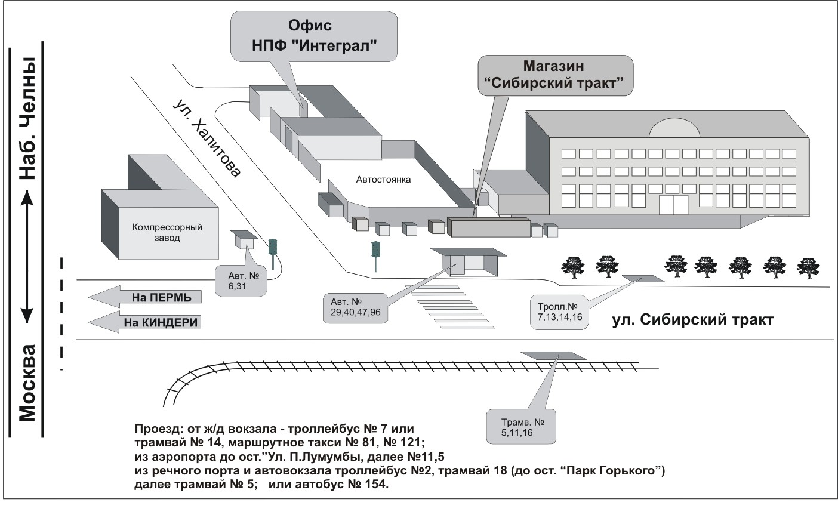
Торговый Центр МЕГГА
Авт. №
1,16,49,51,60
Тролл. № 7, 13, 18
рынок
Проезд: от ж/д вокзала – троллейбус №7 или трамвай №14. Из речного порта и автовокзала – автобус № 16, 51

